[1～3] 다음을 듣고 가장 알맞은 그림 또는 그래프를 고르십시오. (각 2점)
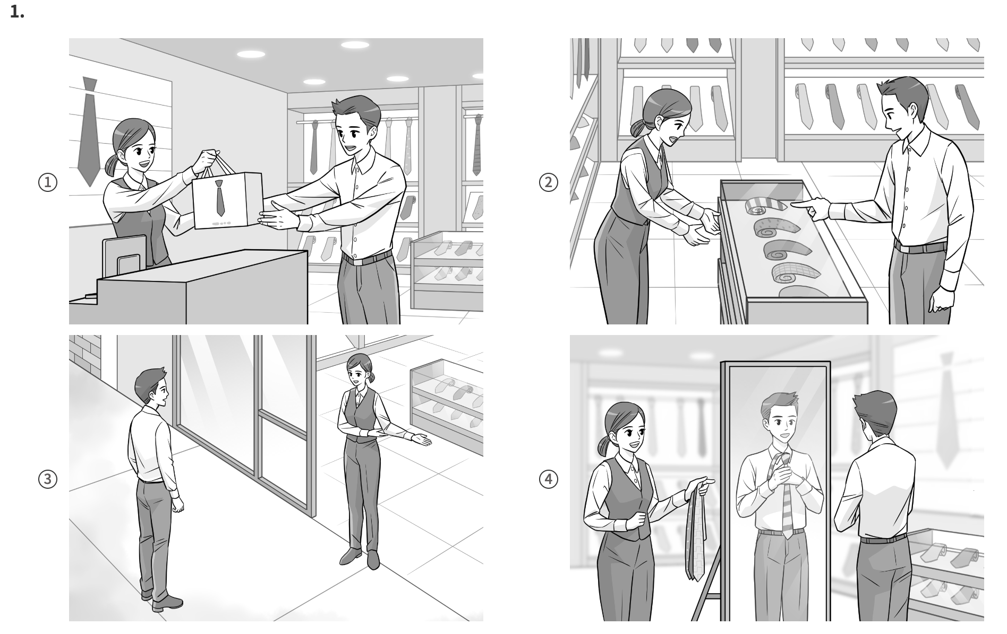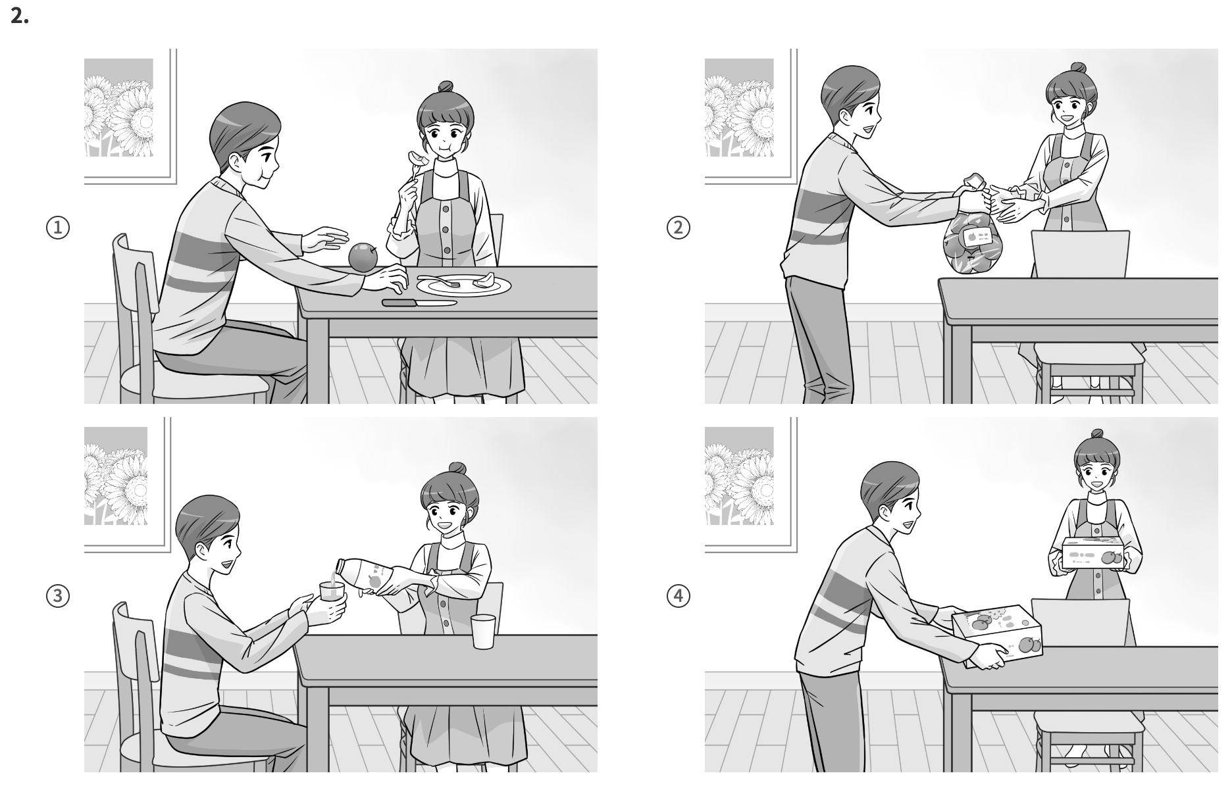

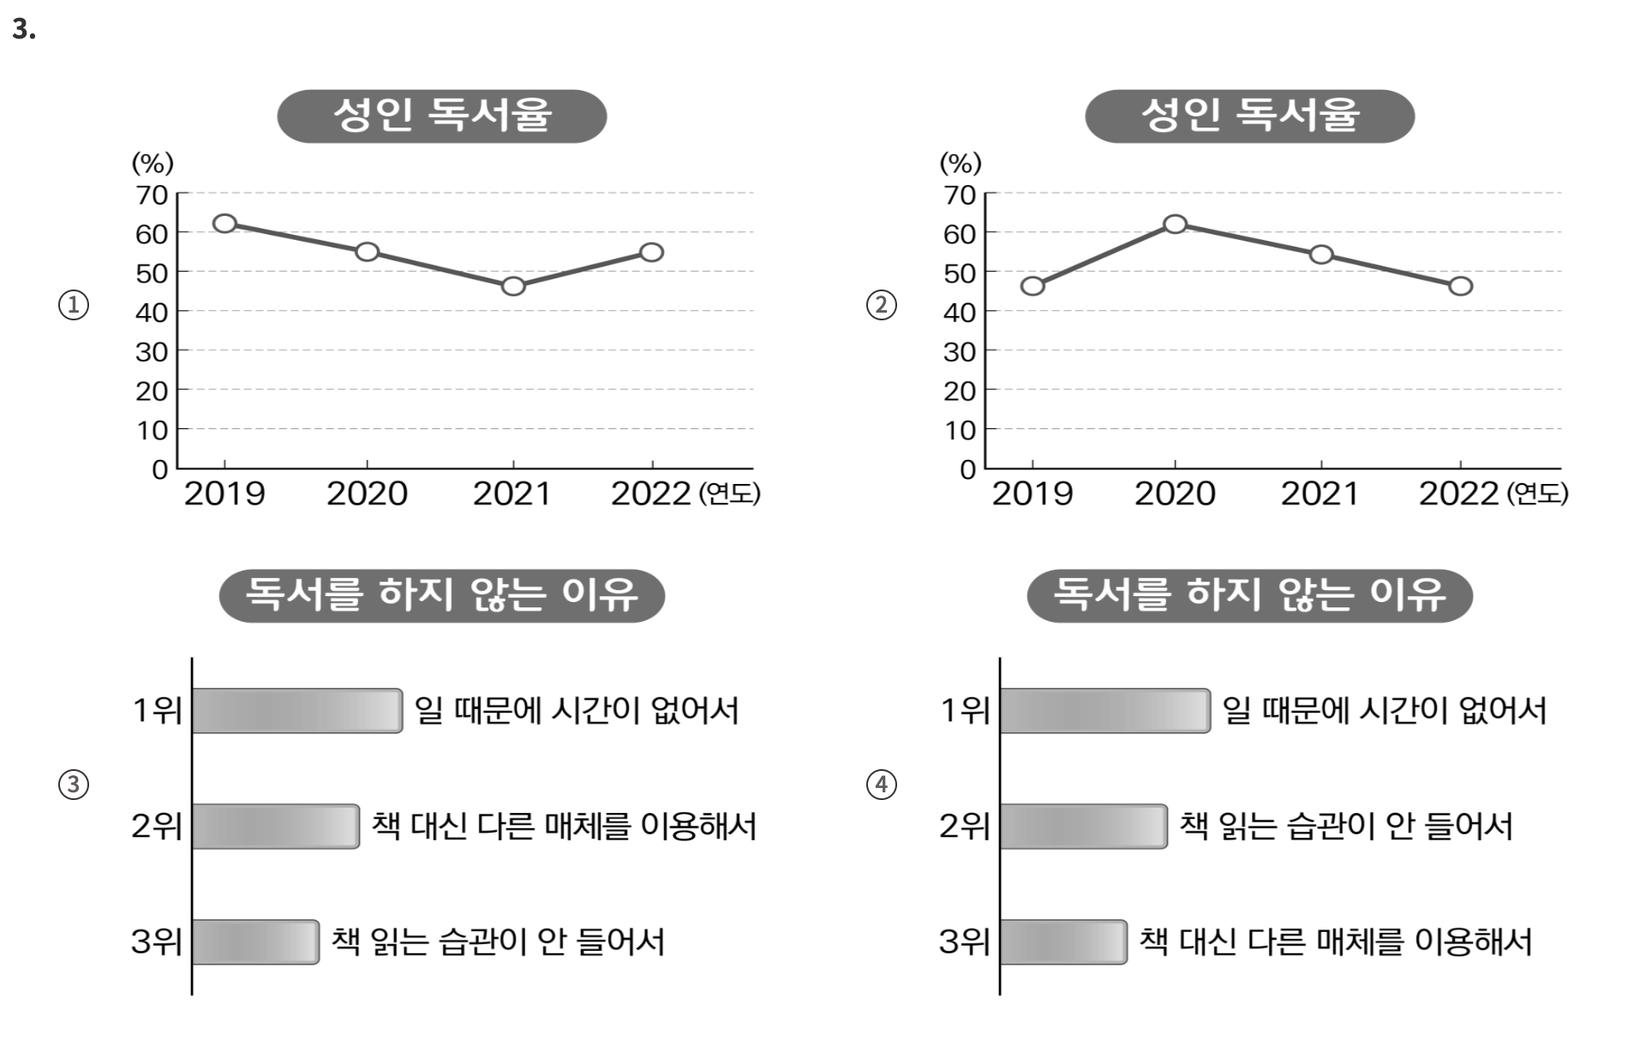
[4～8] 다음을 듣고 이어질 수 있는 말로 가장 알맞은 것을 고르십시오. (각 2점)
4.
① 그래? 안 나와서 걱정했어.
②무슨 학원에 다니고 있어?
③그래? 할머니 댁에 언제 가?
④부모님과 함께 가기로 했거든.
5.
① 그럼 거기로 다시 가 볼까요?
②아직 한 곳밖에 안 가 봤는데요.
③그럼 이 소파를 사는 게 어때요?
④집 근처에 있는 소파 가게에서 샀어요.
6.
① 면접 날짜를 다시 확인하고 알려 줘.
②준비 많이 했으니까 잘할 수 있을 거야.
③면접 보기 전인데 안 떨린다니 대단하다.
④생각하지 못한 질문을 받아서 정말 놀랐겠네.
7.
① 맞아요. 이전 작품은 내용이 별로였어요.
②그래요? 이 드라마 다 보면 다른 작품도 봐야겠어요.
③맞아요. 이 드라마는 몇 번을 다시 봐도 재미있네요.
④그래요? 이 작가가 처음으로 쓴 작품인 줄 몰랐어요.
8.
①얼룩이 잘 지워진 것 같아요.
②운동화를 깨끗하게 신으셨네요.
③해 봐야 알겠지만 최대한 없애 볼게요.
④집에 돌아가서 다시 한번 지워 보려고요.

[9～12] 다음을 듣고 여자가 이어서 할 행동으로 가장 알맞은 것을 고르십시오. (각 2점)
9.
①김밥을 산다.
②기차를 탄다.
③자리에 앉는다.
④카페로 들어간다.
10.
①고객 대기실로 간다.
②남자에게 열쇠를 준다.
③차의 상태를 확인한다.
④차를 수리하려고 예약한다.
11.
①물감을 찾아본다.
②미술 연필을 고른다.
③직원에게 물어본다.
④남자에게 제품 이름을 말한다.
12.
①촬영팀에게 연락한다.
②진행 순서를 설명한다.
③공연 무대를 점검한다.
④공연팀을 데리러 간다.

[13～16] 다음을 듣고 들은 내용과 같은 것을 고르십시오. (각 2점)
13.
①길이 예전에 비해 좁아졌다.
②여자는 이곳에 처음 와 봤다.
③남자는 인주서점에 간 적이 없다.
④인주서점은 지금까지 같은 자리에 있다.
14.
①분실물은 구두 매장에 있었다.
②오후 8시에 지갑이 발견되었다.
③고객 센터는 구두 매장 옆에 있다.
④지갑을 잃어버린 사람은 1층으로 가면 된다.
15.
①이 사고는 어젯밤에 발생했다.
②이 사고로 인해 사람들이 크게 다쳤다.
③경찰은 사고 원인에 대해 조사하고 있다.
④낚싯배가 다른 배와 충돌하는 사고가 났다.
16.
①여자는 수술 과정에 참여한다.
②여자는 보호자의 집에서 동물을 돌본다.
③여자의 직업은 사람들에게 잘 알려져 있다.
④동물의 상태를 관찰하는 일은 여자의 업무가 아니다.

[17～20] 다음을 듣고 남자의 중심 생각으로 가장 알맞은 것을 고르십시오. (각 2점)
17.
①저녁 식사를 미리 준비해 두어야 한다.
②음식을 한꺼번에 많이 먹지 않는 것이 좋다.
③건강을 위해서 식사를 규칙적으로 해야 한다.
④피곤할 때는 저녁을 밖에서 사 먹는 것이 좋다.
18.
①친구가 힘들 때는 옆에 있어 줘야 한다.
②여러 사람과 잘 지내기 위해 노력할 필요가 있다.
③다른 사람과 함께 있을 때는 말을 조심해야 한다.
④친구와 문제가 생겼을 때는 빨리 해결하는 것이 좋다.
19.
①여행은 여유롭게 하는 것이 좋다.
②여행을 자주 가는 것은 좋지 않다.
③여행에서 다양한 경험을 해 봐야 한다.
④여행에 필요한 예산을 정해 놓을 필요가 있다.
20.
①광고를 짧게 만드는 것이 효과적이다.
②광고는 대중의 호기심을 자극해야 한다.
③광고는 제품의 정보를 사실대로 전달해야 한다.
④광고는 보는 사람이 쉽게 이해할 수 있어야 한다.

[21～22] 다음을 듣고 물음에 답하십시오. (각 2점)

21.남자의 중심 생각으로 가장 알맞은 것을 고르십시오.
①회의 내용을 빠짐없이 기록해야 한다.
②회의 때 낭비되는 종이를 줄이는 것이 좋다.
③회의실을 지금보다 더 큰 장소로 바꿔야 한다.
④발표 자료는 알아보기 쉽게 만드는 것이 좋다.

22.들은 내용과 같은 것을 고르십시오.
①이번 회의는 발표 자료 없이 진행된다.
②여자는 회의에서 쓸 자료를 복사할 예정이다.
③남자는 회의 때 대형 화면을 사용한 적이 있다.
④여자는 참석자들에게 참고할 자료를 이미 이메일로 보내 놓았다.

[23～24] 다음을 듣고 물음에 답하십시오. (각 2점)

23.남자가 무엇을 하고 있는지 고르십시오.
①가게의 위치를 확인하고 있다.
②가게 운영에 대해 조언을 구하고 있다.
③구매할 물건의 사용 방법을 물어보고 있다.
④원하는 조건의 물건이 있는지 알아보고 있다.

24.들은 내용과 같은 것을 고르십시오.
①여자의 가게에는 크기가 큰 냉장고가 없다.
②남자는 카페에서 케이크를 팔지 않기로 했다.
③남자의 카페에는 유리문이 달린 냉장고가 있다.
④여자의 가게에서는 새로 나온 제품만 판매한다.

[25～26] 다음을 듣고 물음에 답하십시오. (각 2점)

25.남자의 중심 생각으로 가장 알맞은 것을 고르십시오.
①마을 축제에 대한 주민들의 관심이 필요하다.
②마을의 특징을 활용한 것이 축제의 성공 비결이다.
③축제에서 판매할 기념품을 새로 제작하는 것이 좋다.
④축제를 기획할 때 성공 사례를 충분히 검토해야 한다.

26.들은 내용과 같은 것을 고르십시오.
①이 마을을 아는 사람이 거의 없다.
②이 마을에서 축제가 올해 처음으로 열렸다.
③이 마을의 해바라기 들판은 최근에 만들어졌다.
④이 마을의 특산품이 관광객에게 좋은 반응을 얻었다.

[27～28] 다음을 듣고 물음에 답하십시오. (각 2점)

27.남자가 말하는 의도로 알맞은 것을 고르십시오.
①이 과자의 맛이 달라진 것을 지적하려고
②이 과자를 생산하게 된 이유를 알려 주려고
③이 과자의 생산이 중단될 것이라는 소식을 전하려고
④이 과자를 구하기 어려운 것에 대한 불만을 말하려고

28.들은 내용과 같은 것을 고르십시오.
①이 회사는 작업 시간을 늘렸다.
②남자는 이 과자를 구입한 적이 있다.
③이 과자는 사람들의 관심을 끌지 못했다.
④여자는 남자에게 이 과자에 대해 처음 들었다.

[29～30] 다음을 듣고 물음에 답하십시오. (각 2점)

29.남자가 누구인지 고르십시오.
①도로를 정비하는 사람
②교통 상황을 촬영하는 사람
③도로에 CCTV를 설치하는 사람
④방송에서 교통 상황을 알려 주는 사람

30.들은 내용과 같은 것을 고르십시오.
①남자는 매일 오후에 근무를 시작한다.
②남자는 이 일을 할 때 긴장하지 않는다.
③남자는 CCTV를 분석하는 일을 하지 않는다.
④남자의 일에는 시민들이 보낸 문자를 보는 것이 포함된다.

[31～32] 다음을 듣고 물음에 답하십시오. (각 2점)

31.남자의 중심 생각으로 가장 알맞은 것을 고르십시오.
①시설을 다른 지역으로 옮겨서 설치해야 한다.
②시설의 설치 효과에 대한 명확한 검증이 필요하다.
③시설 설치에 대한 반대는 홍보를 통해 해결할 수 있다.
④시설의 설치 사실을 주민들에게 바로 알리지 않는 것이 좋다.

32.남자의 태도로 가장 알맞은 것을 고르십시오.
①앞으로 일어날 문제에 대해 걱정하고 있다.
②자신의 의견대로 될 것임을 확신하고 있다.
③상대방에게 객관적인 근거를 요구하고 있다.
④상황이 심각해진 것에 대한 책임을 묻고 있다.
[33～34] 다음을 듣고 물음에 답하십시오. (각 2점)

33.무엇에 대한 내용인지 알맞은 것을 고르십시오.
①음악을 감상하는 올바른 방법
②음악적 재능이 발달하는 결정적 시기
③노인을 대상으로 하는 연구에서 주의할 점
④음악 활동이 노인의 인지 기능에 미치는 영향

34.들은 내용과 같은 것을 고르십시오.
①이 연구를 위한 실험은 1년 동안 진행됐다.
②이 실험의 결과는 연구팀의 예상과 같았다.
③이 실험에서 두 집단은 동일한 결과를 보였다.
④이 실험은 음악을 전공한 사람들을 대상으로 했다.

[35～36] 다음을 듣고 물음에 답하십시오. (각 2점)

35.남자가 무엇을 하고 있는지 고르십시오.
①이 편지가 가지는 가치와 의의를 알리고 있다.
②이 편지의 보존 상태에 대해 아쉬움을 표하고 있다.
③이 편지가 발견된 장소와 발굴 과정을 보고하고 있다.
④이 편지를 연구하는 데 도움을 준 사람들에게 감사하고 있다.

36.들은 내용과 같은 것을 고르십시오.
①이 편지는 곧 박물관에 전시될 것이다.
②이 편지는 군인인 남편이 아내에게 쓴 것이다.
③이 편지가 어느 시대의 것인지 밝혀지지 않았다.
이 편지를 보물로 지정하기 위한 논의가 진행 중이다.

[37～38] 다음을 듣고 물음에 답하십시오. (각 2점)

37.여자의 중심 생각으로 가장 알맞은 것을 고르십시오.
①목재를 수출하기 위한 경로를 확보해야 한다.
②산림 순환 경영을 통해 좋은 효과를 얻을 수 있다.
③좋은 목재를 얻을 수 있는 나무를 심는 것이 좋다.
산림 순환 경영이 정착될 때까지 시간이 필요하다.

38.들은 내용과 같은 것을 고르십시오.
①한국은 목재 수입 비중이 낮은 편이다.
②한국은 산림 순환 경영을 시행하고 있다.
③나무가 30년 이상 되면 탄소 흡수 능력이 떨어진다.
한국의 산에는 심은 지 얼마 안 된 어린나무가 많다.
[39～40] 다음을 듣고 물음에 답하십시오. (각 2점)

39.이 대화 전의 내용으로 가장 알맞은 것을 고르십시오.
①인공위성을 관측하는 신기술이 개발되었다.
②대기권에서 인공위성이 폭발하는 사고가 있었다.
③우주 조약을 개정하기 위해 여러 나라 사람들이 모였다.
④우주 탐사를 위한 인력을 양성하는 것은 쉬운 일이 아니다.

40.들은 내용과 같은 것을 고르십시오.
①얼마 전에 국제 우주법이 제정되었다.
②우주 조약은 구체적인 내용으로 구성되어 있다.
③우주 조약은 강제적인 효력을 가지고 있지 않다.
④인공위성으로 인한 전파 방해 문제는 일어나지 않을 것이다.

[41～42] 다음을 듣고 물음에 답하십시오. (각 2점)

41.이 강연의 중심 내용으로 가장 알맞은 것을 고르십시오.
- 제품의 품질은 부품의 질에 의해 결정된다.
②제조업은 일자리 창출에 크게 기여하고 있다.
③제품에 대한 고객의 의견을 반영하는 것이 중요하다.
④제조업은 사업 영역 확장을 통해 발전을 도모하고 있다.

42.들은 내용과 같은 것을 고르십시오.
① 이 업체는 엔진 판매에 어려움을 겪고 있다.
②조선업이 경제적으로 힘든 상황에 놓여 있다.
③이 업체는 안정적인 수입을 얻지 못하고 있다.
④이 업체는 실시간 엔진 점검 서비스 시스템을 마련했다.

[43～44] 다음을 듣고 물음에 답하십시오. (각 2점)

43.무엇에 대한 내용인지 알맞은 것을 고르십시오.
①종묘 정전의 건축미
②종묘 정전의 건립 과정
③종묘 정전의 관리 방법
④종묘 정전의 현대적 기능

44.종묘 정전에 대한 설명으로 맞는 것을 고르십시오.
①지붕이 곡선 형태로 휘어 있다.
②기둥에 화려한 색이 사용되었다.
③도심에서 멀리 떨어진 곳에 있다.
④왕과 왕비의 제사를 지내는 공간이다.

[45～46] 다음을 듣고 물음에 답하십시오. (각 2점)

45.들은 내용과 같은 것을 고르십시오.
①충수에는 염증이 잘 생기지 않는다.
②충수는 소화가 잘되도록 돕는 일을 한다.
③충수에는 유익한 미생물이 서식하고 있다.
④충수를 제거하는 수술이 최근에 가능해졌다.

46.여자가 말하는 방식으로 알맞은 것을 고르십시오.
①유사한 사례들을 묶어 비교 분석하고 있다.
②대상이 가진 문제의 주요 원인을 유추하고 있다.
③대상의 역할에 대해 밝혀진 사실을 설명하고 있다.
④다양한 연구를 바탕으로 자신만의 기준을 제시하고 있다.

[47～48] 다음을 듣고 물음에 답하십시오. (각 2점)

47.들은 내용과 같은 것을 고르십시오.
①인건비와 임대료는 고정 비용에 포함되지 않는다.
②소상공인의 경영난은 일률적 방식으로 해결할 수 있다.
③대출 의존도가 높은 경우 채무를 조정해 주면 안 된다.
④영업 비용 때문에 빚을 지는 소상공인이 많아지고 있다.

48. 남자의 태도로 알맞은 것을 고르십시오.
①소상공업계의 태도 변화를 기대하고 있다.
②경제 위기 극복을 위한 소상공인의 노력에 감탄하고 있다.
③소상공인에 대한 실효성 있는 지원 방안을 제안하고 있다.
④소상공업의 활성화가 가져올 경제적 효과를 낙관하고 있다.

[49～50] 다음을 듣고 물음에 답하십시오. (각 2점)

49.들은 내용과 같은 것을 고르십시오.
①이 철학자는 도덕성에 대해 일반적인 견해를 따르고 있다.
②이 철학자는 도덕성을 평가하는 기준에서 감정을 배제했다.
③이 철학자에 따르면 출근 시간을 지키는 것은 도덕적 의무가 아니다.
④이 철학자에 따르면 어떤 상황에서도 다른 사람을 돕는 것이 최우선이다.

50. 남자의 태도로 알맞은 것을 고르십시오.
①도덕적 행위의 당위성을 강조하고 있다.
②도덕적 행위의 가치를 과대평가하고 있다.
③도덕성에 대한 섣부른 판단을 경계하고 있다.
④도덕성에 대한 연구의 필요성을 제기하고 있다.

